**第21讲-分析程序（2）**

**第一编•第三章•审计证据**

**考点和典题**

**第四节　分析程序**

**三、用作实质性程序**

2.设计和实施分析程序的考虑因素

（3）评价预期值的准确程度**【多选题考点】**

准确程度是预期值与**真实值**之间的接近程度的度量，预期值越准确，分析程序越有效。

|  |  |
| --- | --- |
|  | **内容** |
| 影响因素 | a）对实质性分析程序的预期结果作出预测的准确性**[预测的可行性高低]** |
| b）信息可分解的程度**[实务性强]** |
| c）财务和非财务信息的可获得性 |

**真题和模拟题精讲**

**多项选择题【模拟题】**

在评价针对营业收入和毛利率的实质性分析程序作出的预测值的准确程度时，注册会计师易烊千玺可能考虑的因素有（　　）。

A.行业关键指标数据的可获得性

B.收入按照销售地区的可分解程度

C.被审计单位毛利率的稳定性

D.已记录金额与预测值之间可接受的差异额

[答案]ABC

[点评]本题存在一定的难度，旨在训练同学们考场上遇到**陌生选项**的解题能力；选项A属于信息的可获得性的范畴；选项B属于信息可分解的程度的范畴；选项C影响对实质性分析程序的预期结果做出预测的准确性；选项D不属于在评价预测值准确程度时的考虑因素。

（4）可接受的差异额

a）可接受的差异额的影响因素**【多选题考点】**

应当确定已记录金额与预测值之间可接受的差异额。

|  |  |
| --- | --- |
|  | **内容** |
| 影响因素 | i）重要性，包括一项错报单独或连同其他错报导致重大错报的可能性 |
| ii）计划的保证水平 |
| iii）评估的重大错报风险 |

b）实务要求**【单选题/简答题考点】**

在实施实质性分析程序时，注册会计师确定的已记录金额与预期值之间的可接受差异额通常不超过**实际执行的重要性**。

**真题和模拟题精讲**

**多项选择题【2016年真题】**

下列各项因素中，注册会计师在去确定实质性分析程序的可接受差异额时需要考虑的有（　　）。

A.重要性

B.预期值的准确程度

C.计划的保证水平

D.一项错报单独或连同其他错报导致财务报表发生重大错报可能性

[答案]ACD

**多项选择题【2009年真题】**

注册会计师实施实质性分析程序，在确定已记录金额和预期值之间可接受的差异额时，可能需要考虑的因素有（　　）。

A.各类交易、账户余额和列报及相关认定的重要性和计划的保证水平

B.通过降低可接受的差异额应对重大错报风险的可能性

C.在期中测试后是否还要针对剩余期间测试

D.财务信息和非财务信息的可分解程度

[答案]AB

[点评]选项B中，评估的风险增加时，可接受的差异额将会降低；选项D是评价预期值的准确程度的考虑因素，与题干无关。同学们在学习本节时，必须要**理清层次**，否则很容易产生混淆。

**多项选择题【2014年真题】**

下列有关在实施实质性分析程序时确定可接受差异额的说法中，正确的有（　　）。

A.评估的重大错报风险越高，可接受差异额越低

B.重要性影响可接受差异额

C.确定可接受差异额时，需要考虑一项错报单独或连同其他错报导致财务报表发生重大错报的可能性

D.需要从实质性分析程序中获取的保证程度越高，可接受差异额越高

[答案]ABC

[点评]选项D中，注册会计师需要从实质性分析程序中获取的保证程度越高，越需要获取有说服力的审计证据，可接受的的差异额将会降低。

**【小金敲黑板】**

设计和实施实质性分析程序时的**四点**考虑因素，是**多选题**的重要考点，考生需要准确识记。

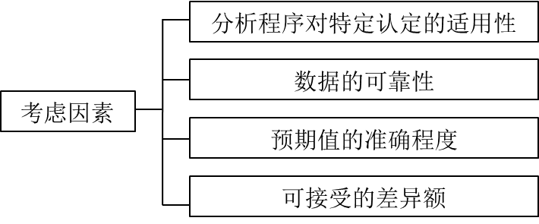

**真题和模拟题精讲**

**多项选择题【2010年真题】**

如果在期中实施了实质性程序，在确定对剩余期间实施实质性分析程序是否可以获取充分、适当的审计证据时，注册会计师通常考虑的因素有（　　）。

A.数据的可靠性

B.预期的准确程度

C.可接受的差异额

D.分析程序对特定认定的适用性

[答案]ABCD

[点评]记忆型考点，同学们必须精准记忆这4点内容。

**单项选择题【改编自2012年真题】**

下列有关分析程序的说法中，正确的是（　　）。

A.注册会计师应当在每个审计项目中将分析程序用作风险评估程序、实质性程序和总体复核

B.确定特定实质性分析程序时，需要考虑对特定认定的适用性

C.细节测试比实质性分析程序更能有效地应对认定层次的重大错报风险

D.注册会计师实施分析程序时应当使用被审计单位外部的数据建立预期

[答案]B

[点评]针对选项A，注册会计师不一定在每个审计项目中都将分析程序用作实质性程序；针对选项B，在某些情况下，数据之间存在稳定的可预期关系时，分析程序可能更有效地应对认定层次的重大错报风险；针对选项D，对被审计单位的历史情况的分析结果也可能被用于建立预期，不一定是被审计单位外部的数据。

**单项选择题【模拟题】**

确定数据的可靠性是否能够满足实质性分析程序的需要时，注册会计师无须考虑的因素是（　　）。

A.数据的来源

B.数据的可分解程度

C.数据与被审计单位所处行业的相关性

D.与数据编制相关的控制

[答案]B

[点评]选项B中，数据的可分解程度是评价预期值的准确程度的考虑因素，容易产生混淆。

**四、用于总体复核**

1.总体要求

为了**确定财务报表整体是否与对被审计单位的了解一致**，在此阶段应当运用分析程序。

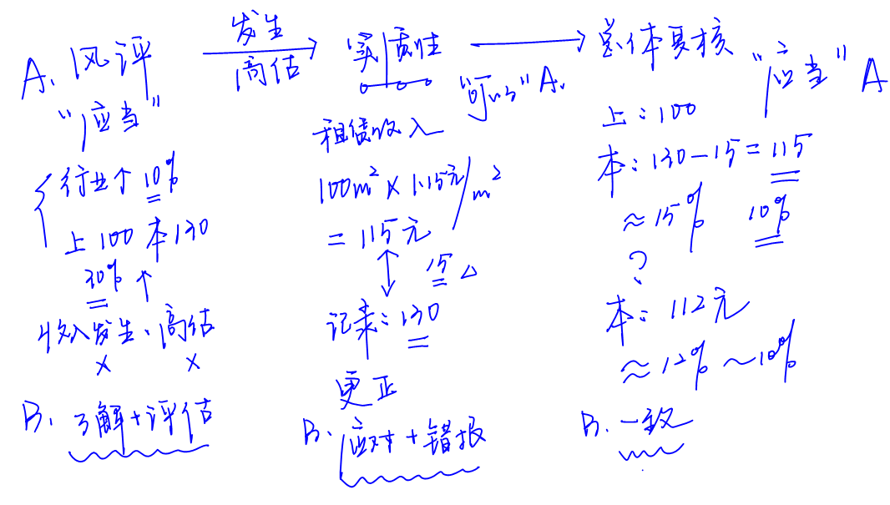

**【小金敲黑板】**

分析程序在各个环节中运用的“**应当性**”，这是单选题的考点。

|  |  |  |  |
| --- | --- | --- | --- |
|  | **风险评估** | **实质性程序** | **总体复核** |
| 是否应当 | √ | **×** | √ |

2.特点**【单选题考点】**

|  |  |  |
| --- | --- | --- |
| **对比** | **内容** | |
| 风险评估 | **同** | 手段与风险评估程序基本相同 |
| **异** | 时间和重点不同、使用的数据的数量和质量不同 |
| 实质性程序 | **异** | 不如实质性分析程序详细和具体，且往往集中在**财务报表**层次 |

3.再评估重大错报风险

运用分析程序进行总体复核时，如果识别出以前未识别的重大错报风险，注册会计师应当重新考虑对全部或部分各类交易、账户余额、列报评估的风险是否恰当，并在此基础上重新评价之前计划的审计程序是否充分，是否有必要追加审计程序。

**真题和模拟题精讲**

**单项选择题【2017年真题】**

下列有关注册会计师在临近审计结束时运用分析程序的说法中，错误的是（　　）。

A.注册会计师进行分析的重点通常集中在财务报表层次

B.注册会计师进行分析的目的在于识别可能表明财务报表存在重大错报风险的异常变化

C.注册会计师采用的方法与风险评估程序中使用的分析程序基本相同

D.注册会计师进行分析并非为了对特定账户余额和披露提供实质性的保证水平

[答案]B

[点评]在总体复核阶段实施的分析程序的目的是确定财务报表整体是否与其对被审计单位的了解一致。风险评估程序中运用分析程序的主要目的在于识别那些可能表明财务报表存在重大错报风险的异常变化。

**单项选择题【2016年真题】**

下列有关分析程序的说法中，正确的是（　　）。

A.分析程序是指注册会计师通过分析不同财务数据之间的内在关系对财务信息作出评价

B.注册会计师无须在了解被审计单位及其环境的各个方面实施分析程序

C.细节测试比实质性分析程序更能有效地将认定层次的检查风险降至可接受的水平

D.用于总体复核的分析程序的主要目的在于识别那些可能表明财务报表存在重大错报风险的异常变化

[答案]B

[点评]分析程序，是指注册会计师通过分析不同财务数据之间以及财务数据与非财务数据之间的内在关系，对财务信息作出评价，选项A错误；实质性分析程序和细节测试都可用于收集审计证据，以识别财务报表认定层次重大错报风险，选项C错误；在审计结束或临近结束时，注册会计师运用分析程序的目的是确定财务报表整体是否与其对被审计单位的了解一致，选项D错误。

**单项选择题【2014年真题】**

下列有关注册会计师在临近审计结束时实施分析程序的说法中，错误的是（　　）。

A.实施分析程序的目的是确定财务报表是否与注册会计师对被审计单位的了解一致

B.实施分析程序所使用的手段与风险评估程序中使用的分析程序基本相同

C.实施分析程序应当达到与实质性分析程序相同的保证水平

D.如果通过实施分析程序识别出以前未识别的重大错报风险，注册会计师应当修改原计划实施的进一步审计程序

[答案]C

[点评]选项C中，在总体复核阶段实施的分析程序并非为了对特定账户余额和披露提供实质性的保证水平。

**多项选择题【模拟题】**

下列各项中，应当运用分析程序的有（　　）。

A.风险评估程序

B.实质性程序

C.控制测试

D.总体复核

[答案]AD

[点评]选项B中，实质性程序中，注册会计师可能运用实质性分析程序，而非应当运用；选项C中，分析程序不运用于控制测试。

**简答题【2015年真题】**

要求：针对下列第（1）至（5）项，逐项指出A注册会计师的做法是否恰当。如不恰当，简要说明理由。

甲公司是ABC会计师事务所的常年审计客户，A注册会计师负责审计甲公司2014年度财务报表，审计工作底稿中与分析程序相关的部分内容摘录如下：

（1）甲公司所处行业2014年度市场需求显著下降，A注册会计师在实施风险评估分析程序时，以2013年财务报表已审数为预期值，将2014年财务报表中波动较大的项目评估为存在重大错报风险的领域。

（2）A注册会计师对营业收入实施实质性分析程序，将实际执行的重要性作为已记录金额与预期值之间可接受的差异额。

（3）甲公司的产量与生产工人工资之间存在稳定的预期关系，A注册会计师认为产量信息来自于非财务部门，具有可靠性，在实施实质性分析程序时据以测算直接人工成本。

（4）A注册会计师对运输费用实施实质性分析程序，确定已记录金额与预期值之间可接受的差异额为150万元，实际差异为350万元，A注册会计师就超出可接受差异额的200万元询问了管理层，并对其答复获取了充分、适当的审计证据。

（5）A注册会计师在审计过程中未提出审计调整建议，已审财务报表与未审财务报表一致，因此认为无需在临近审计结束时运用分析程序对财务报表进行总体复核。

[答案]

（1）不恰当。应根据2014年度的变化情况设定预期值。

（2）恰当。

（3）不恰当。测试与产量信息编制相关的内部控制/测试产量信息/应测试内部信息的可靠性。

（4）不恰当。应当针对350万元的差异进行调查。

（5）不恰当。在临近审计结束时，应当运用分析程序对财务报表进行总体复核/总体复核分析程序是必要程序。

**脉络和复习**

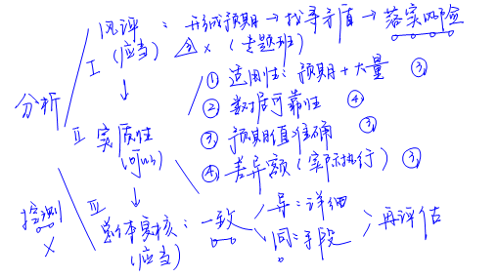

**本章复习计划**

**第一轮：**

•        阅读审计证据的性质、分析程序运用于实质性程序等相关内容的课程讲义。

•        对函证的内容进行全面识记。

**第二轮：**

•        复习函证。

•        练习本章基础班讲义中的真题和模拟题。